**MAPA – Material de Avaliação Prática da Aprendizagem**

|  |  |
| --- | --- |
| **Acadêmico: Gabrielly Inocencia Lopes** | **R.A.: 24176515-5** |
| **Curso:** Engenharia de Software | |
| **Disciplina:** Programação Front-End | |

**Instruções para Realização da Atividade**

1. Todos os campos acima deverão ser devidamente preenchidos.
2. É obrigatória a utilização deste formulário para a realização do MAPA.
3. Esta é uma atividade individual. Caso identificado cópia de colegas, o trabalho de ambos sofrerá decréscimo de nota.
4. Utilizando este formulário, realize sua atividade, salve em seu computador, renomeie e envie em forma de anexo. Antes de selecionar a opção de 'Finalizar' a atividade no sistema, verifique o arquivo anexado, pois arquivos em branco ou incorretos **não** poderão ser substituídos após a finalização.
5. Formatação exigida para esta atividade: documento Word, Fonte Arial ou Times New Roman tamanho 12, Espaçamento entre linhas 1,5, texto justificado.
6. Ao utilizar quaisquer materiais de pesquisa referencie conforme as normas da ABNT.
7. Critérios de avaliação: Utilização do template (Formulário Padrão); Atendimento ao Tema; Constituição dos argumentos e organização das Ideias; Correção Gramatical e atendimento às normas ABNT.
8. Procure argumentar de forma clara e objetiva, de acordo com o conteúdo da disciplina.

**Em caso de dúvidas, entre em contato com seu Professor Mediador.**

**Bons estudos!**

**AGORA É COM VOCÊ!**

**Relatório Técnico – Website Eventirock**

**Nome do Aluno(a):** Gabrielly Lopes  
**Tema do Projeto:** Website de evento musical – *Eventirock*

**1. Objetivo do Projeto**

O projeto tem como objetivo criar um website completo para um evento fictício de shows de rock chamado **Eventirock**. O site foi desenvolvido utilizando as tecnologias fundamentais do front-end moderno: **HTML5, CSS3 e JavaScript**, atendendo aos critérios de responsividade, interatividade e organização visual.

**2. Estrutura do Website**

O website é composto por quatro páginas, todas interligadas por um menu de navegação fixo:

* **index.html** – Página inicial com apresentação do evento e botão de chamada para a programação;
* **sobre.html** – Página com informações sobre o propósito e história do evento;
* **programacao.html** – Programação detalhada dos dias e bandas (com destaques para banda cover usadas de exemplos, Metallica e Iron Maiden) e contendo uma imagem criada no Canva para a programação;
* **contato.html** – Formulário de contato com validação de campos obrigatórios via JavaScript.

**3. Tecnologias Utilizadas**

* **HTML5**: para estruturação das páginas;
* **CSS3**: para estilização, layout responsivo e identidade visual temática (rock);
* **JavaScript**: para interação com o usuário e validação de formulário de contato.

**4. Design e Responsividade**

O layout foi construído com foco em simplicidade e contraste visual, utilizando cores escuras com detalhes em vermelho para combinar com a temática do rock. As páginas se adaptam automaticamente a diferentes tamanhos de tela graças ao uso de viewport e box-sizing..

**Principais recursos CSS aplicados:**

* Reset e normalização com * { box-sizing: border-box; };
* Cores escuras (#111 e #222) com textos em branco;
* Menu horizontal com links acessíveis;
* Media queries para adaptar a navegação em telas menores;
* Botão em destaque com classe. btn estilizada.

**5. Funcionalidades JavaScript**

Foi implementado um script em js/script.js com a seguinte funcionalidade:

* **Validação de formulário:** impede envio de mensagens com campos em branco e exibe alertas amigáveis ao usuário.

**6. Boas Práticas de SEO**

Cada página HTML possui:

* Atributo <title> descritivo;
* Meta tag <meta name="description"> personalizada;
* Links organizados semanticamente com <nav>, <header>, <main> e <footer>;
* Palavras-chave sobre o evento no conteúdo textual.

**7. Organização dos Arquivos**

Os arquivos foram organizados da seguinte maneira:

pgsql

CopiarEditar

Eventirock/

├── index.html

├── sobre.html

├── programacao.html

├── contato.html

├── css/

│ └── style.css

├── js/

│ └── script.js

└── img/

└── (imagens das bandas e cartazes do evento)

**8. Capturas de Tela**

* Página inicial com imagem de fundo;
* Página “Sobre” com descrição do evento;
* Página “Programação” com horários;
* Página “Contato” com formulário;
* Imagens das bandas: Metallica, Iron Maiden e cartaz do evento.

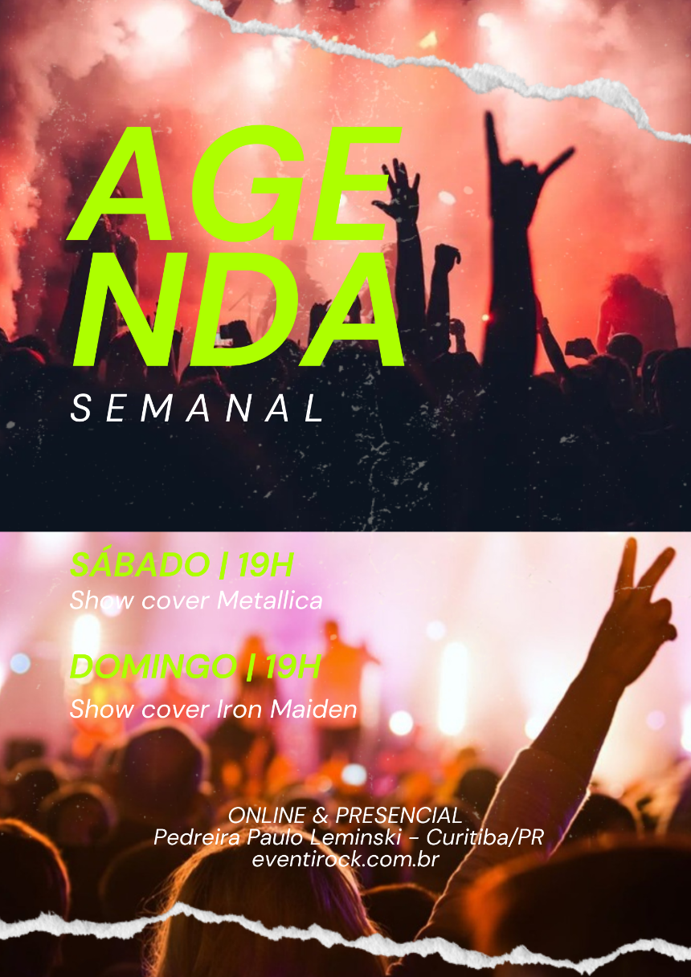

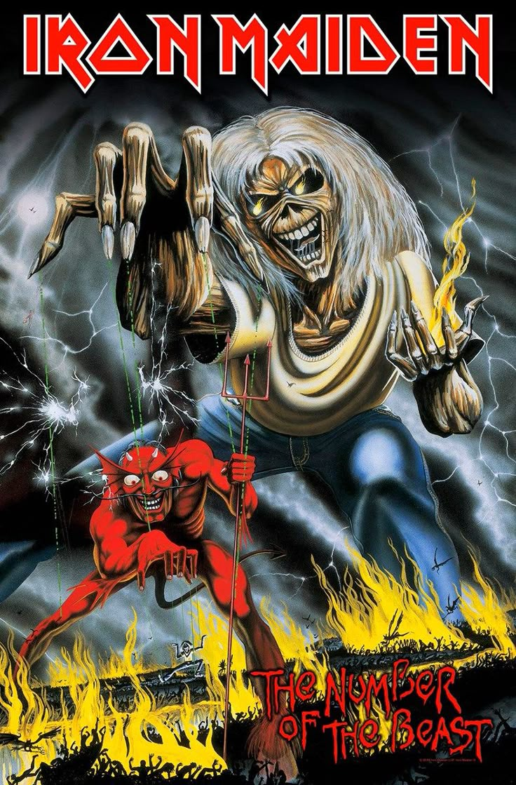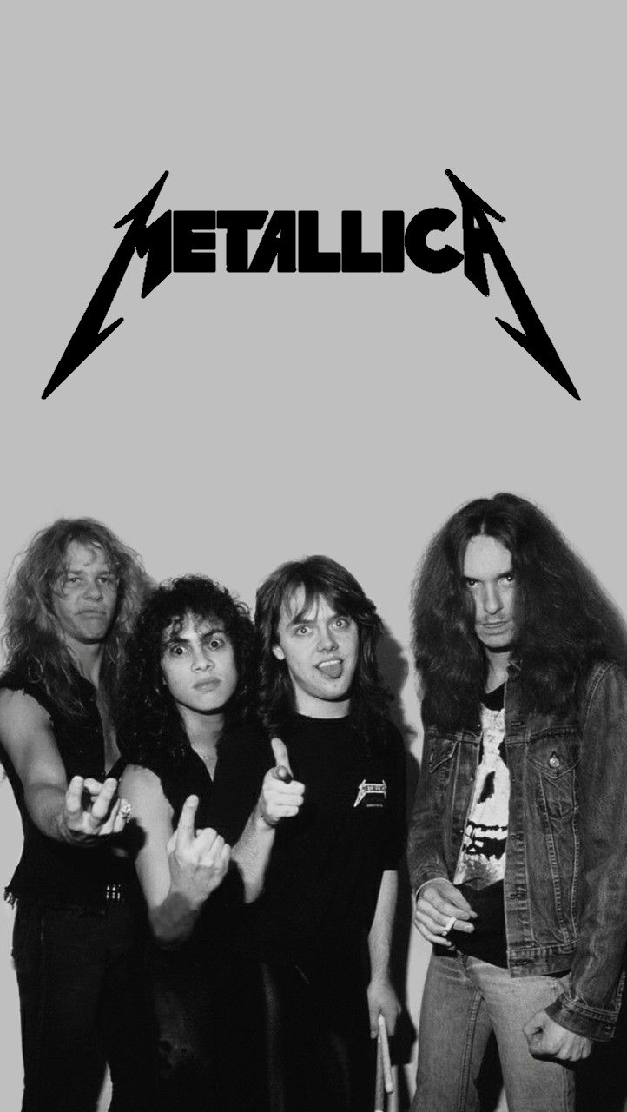

**9. Desafios Enfrentados**

* Adaptação de imagens para responsividade;
* Criação de links corretos entre as páginas;
* Organização da pasta para compatibilidade com referências de CSS e JS;
* Inserção correta dos caminhos relativos para imagens e arquivos externos.

**10. Considerações Finais**

O projeto **Eventirock** cumpriu todos os requisitos solicitados na atividade MAPA, proporcionando um exemplo funcional e realista de aplicação dos conhecimentos adquiridos na disciplina. O site está pronto para ser expandido com novos recursos como integração com redes sociais, carrinho de ingressos e galeria de fotos.